产品说明书
一、产品的展示

1/4通用螺柱
内径5mm/外径6mm高5mm

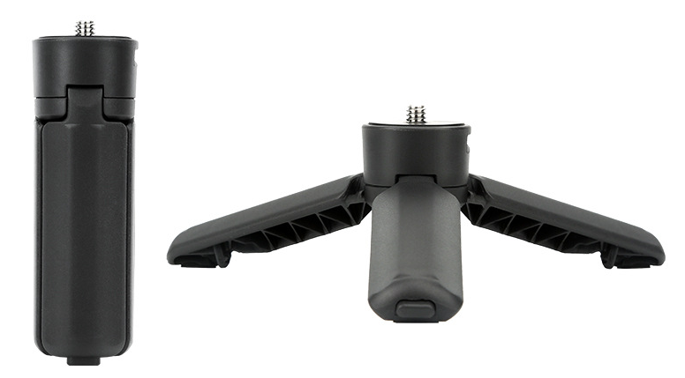
穿孔位
可用于绑定防丢绳
折叠收纳三脚架

压发开关
受压自动弹开三脚架

2.场景示范
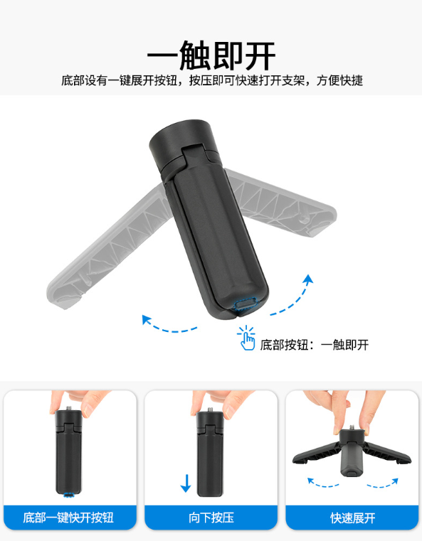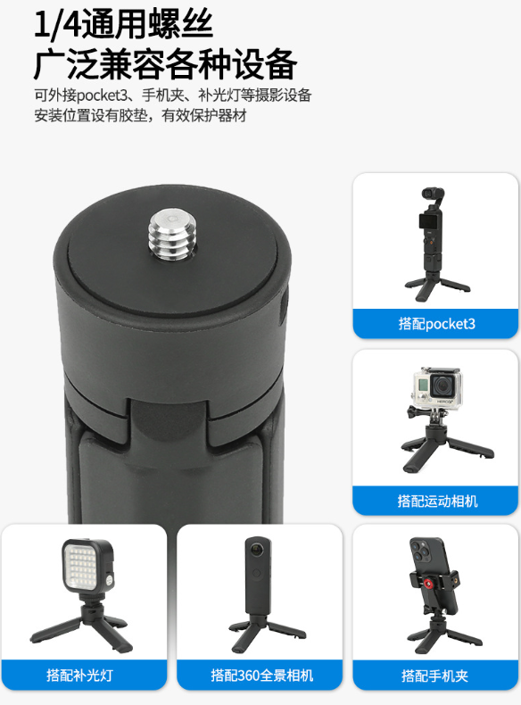
- 包装清单
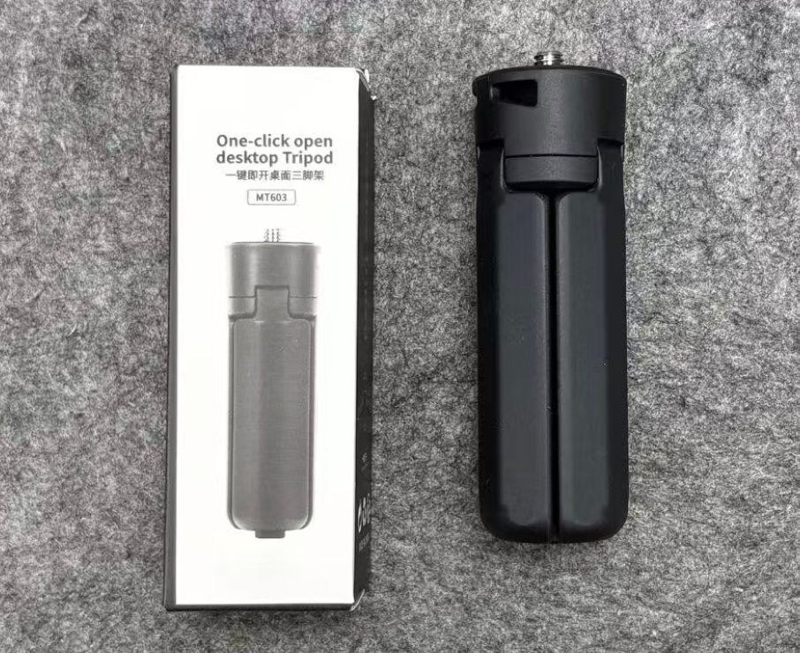
- 使用的说明
1.连接示范
产品使用说明：https://v.douyin.com/jKHtB-Mf_O8/
- 产品的参数
